Оценка за семинары ставится на основе средней оценки за все семинары, в том числе с учетом домашней подготовки по заданиям, докладов, сообщений

*Семинар 1*

Повторите основные понятия темы

* конкуренция
* монополия
* олигополия, стратегическое взаимодействие, сговор
* монополистическая конкуренция
* монопсония
* модель Бертрана, Курно, ценового лидерства

**Задание 1.** Рассмотрите поведение участников электронного аукциона на выполнение капитального ремонта здания социального учреждения. Оцените поведение компаний на аукционе с точки зрения микроэкономических моделей поведения на рынке.

Какая модель может соответствовать описанной ситуации? Вспомните ее основные предпосылки и условие равновесия.

Как знание о возможности такого поведения может помочь организатору закупок? Какие выводы для хорошей организации закупок он может сделать?

«На торги были допущены одиннадцать участников. В первые секунды торговой сессии «планируемый победитель» предложил минимальное понижение начальной цены контракта. Затем в игру вступили остальные участники, которые, имитируя конкуренцию, торгуясь между собой, резко довели ценовое предложение до уровня 38% от закупочной цены, что заставило другие компании отказаться от дальнейшего участия. В результате аукциона аффилированные компании отказались от исполнения договора, и по правилам закупок контракт достался «планируемому победителю».

**Задание** 2. Прочтите приведенные отрывки и ответьте на вопросы:

Отрывок 1: «Люди, занятые в одной и той же отрасли торговли, редко появляются вместе на публике. Но они пользуются любой возможностью тайной встречи или некоторым образом отвлекают внимание публики, чтобы договориться о повышении цен».

Отрывок 2: Телефонный разговор менеджеров двух крупных авиакомпаний:

Менеджер авиакомпании А: «….Вы немедленно поднимаете ваши …. тарифы на 20 %. Свои же я подниму на следующее же утро. Вы сделаете больше денег, и я тоже»

Менеджер авиакомпании Б: «Мы не имеем права говорить о согласованном повышении цен!»

Менеджер авиакомпании А: «Можем сколько угодно»

Отрывок 3:

Отношения между ООО "ТН-Строительные системы" и её торговыми партнерами регулировались Правилами работы дилеров, утверждёнными ……., а также устанавливалась цена перепродажи на реализуемые торговыми партнёрами (дилерами) ООО "ТН-Строительные системы" материалы. Правилами работы дилеров была предусмотрена материальная ответственность дилеров за несоблюдение минимальных рекомендованных ООО "ТН-Строительные системы" цен перепродажи продукции.

а) Что объединяет данные отрывки?

б) О какой модели поведения идет речь? Можно ли назвать поведение антиконкурентным? Обоснуйте свой ответ.

**Задание** 3. **Прочтите статью «Мистер дефицит. Как работает цементная монополия Филарета Гальчева» и ответьте на следующие вопросы:**

1. На основании каких фактов мы можем судить о том, что компания «Евроцемент групп» является монополией?

Высокая доля на рынке - 80% (16 заводов). В Москве - 95% (по оценкам).

Если “Евроцемент групп” поднимает цены на цемент, то другие компании поступают аналогично.

Высокий уровень влияние на биржу.

1. На чем основывается рыночная власть компании «Евроцемент групп»?

Компания сделала товар дефицитным, ограничив поставки в Москву. При этом, занимая высокую долю рынка за счёт количества заводов, увеличила цены, получая сверхприбыль. Подозревается в сговоре.

1. Какие негативные последствия монопольного положения компании «Евроцемент групп» прослеживаются на данном рынке?

Негативные последствия для потребителей, так как они вынуждены покупать дефицитный товар по искусственно завышенным ценам.

1. Насколько долговременной является рыночная (монопольная) власть компании?

Практически сразу же после повышения цен начались судебные разбирательства, которые привели всего лишь к мировому соглашению с мизерными для компании потерями. Дальнейшее повышение цен оправдывается планами на расширение, но ожидается падение монопольной власти компании через несколько лет.

1. Политика компании «Евроцемент групп» - это незаконная монополизация рынка или обычная, традиционная конкурентная практика?

С общественной точки зрения монополизация считается незаконной - с созданием искусственного дефицита и с искусственным повышением цен. Тем не менее, компании удалось прийти с судом к мировому соглашению с незначительными потерями, оправдывая планами на дальнейшее расширение.

1. Выгодна или невыгодна цена «Евроцемент групп» конкурентам? *(обсудите с точки зрения модели ценового лидерства).*

Выгодна, так как компании могут по завышенной цене (чуть меньшей, чем у лидера) продавать большое (так как товар считается дефицитным) количество товара.

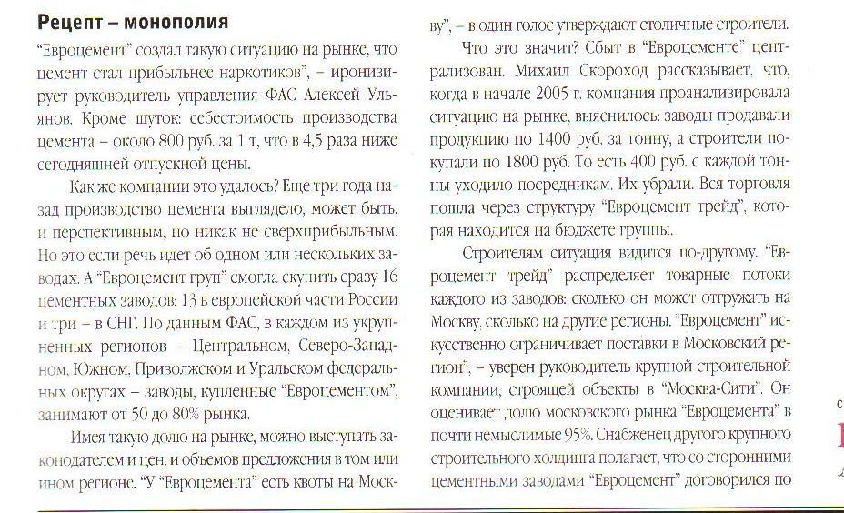

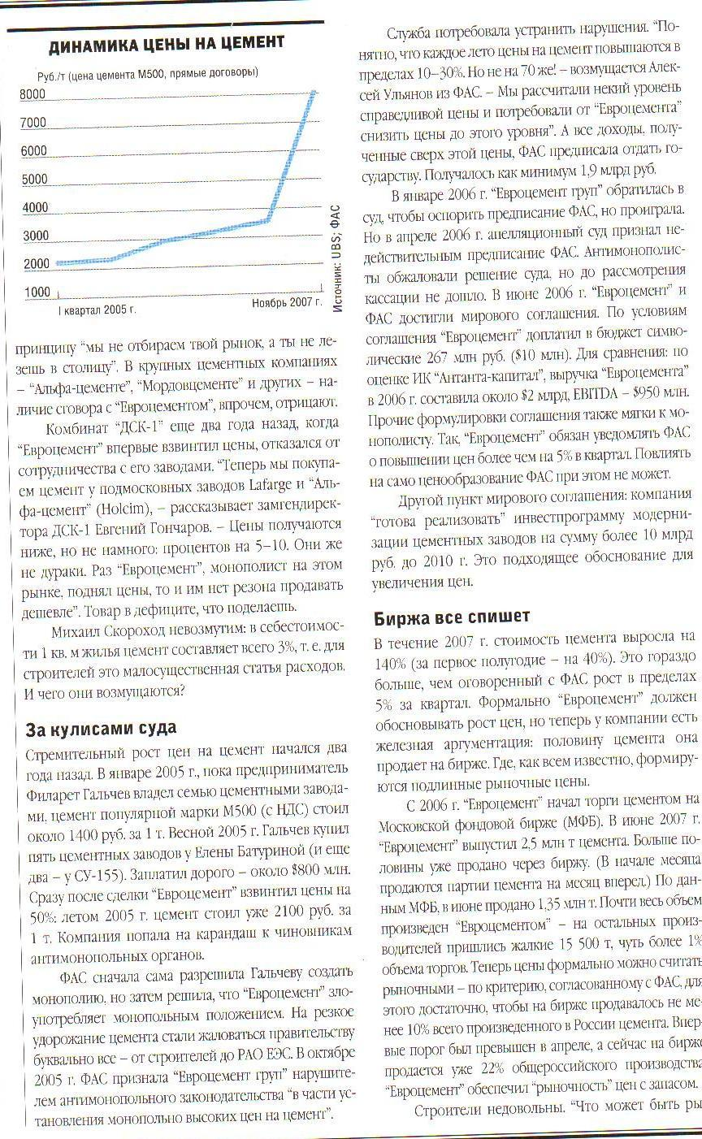

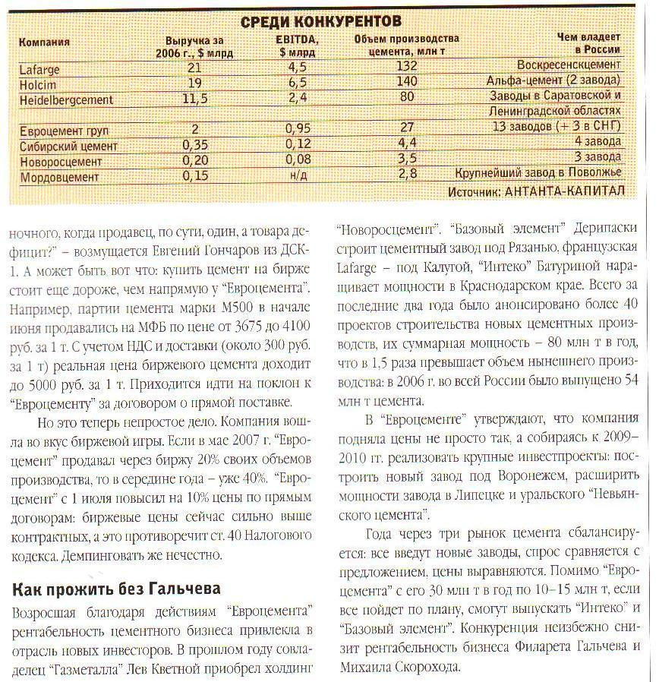

**Задачи на модели поведения фирм**

**Повторите основные модели поведения фирм на рынке – модель Бертрана, модель Курно, модель монополии, модель Штакельберга, модель ценового лидерства, модель Варда.**

1) Пусть на рынке соков при спросе Q = 100 – P конкурируют по Курно две фирмы, предельные издержки первой постоянны и равны 30, а второй 40. Выберите правильные ответы.

а) выпуск первой фирмы равен 26,67

б) выпуск второй фирмы равен 26,67

в) цена продукции будет менее 56

г) цена продукции будет более 56

д) выигрыш потребителей составит более 935

2) Пусть на рынке со спросом P = 100 - 4Q действует фирма - ценовой лидер и 10 фирм- аутсайдеров. У аутсайдера MC = 5+4Q, издержки фирмы лидера TC = 0,5Q2. Тогда фирма – лидер будет действовать на остаточном спросе, определяемом по формуле:

А) Q = 37,5 – 3,25 P

Б) Q = 41- 3,5 P

В) Q = 37,5 – 2,75 P

Г) Q = 41 – 2,5 P

Определите цену, выпуск лидера, выпуск фирмы – аутсайдера.

3) Пусть на рынке со спросом Q = 50 – P действуют две фирмы, предельные издержки первой фирмы равны 5, предельные издержки второй фирмы равны 10. Определите рыночное равновесие, цены и выпуск

А) Если фирмы конкурируют по Бертрану

Б) Если фирмы конкурируют по Курно

В) Если фирмы конкурируют по Штакельбергу.

4) Пусть в рамках модели Варда выпуск фирмы Q = 50 L – L2. Издержки на капитал составляют 40. Выберите верные утверждения.

А) при цене продукции равной 10, фирмой будет нанято 2 работника

Б) при цене продукции равной 10, фирмой будет выпущено 96 единиц

В) при цене продукции равной 20 будет нанято 2 работника

Г) при цене продукции равной 5 будет выпущено 98 единиц